Tarih: 02.12.2022
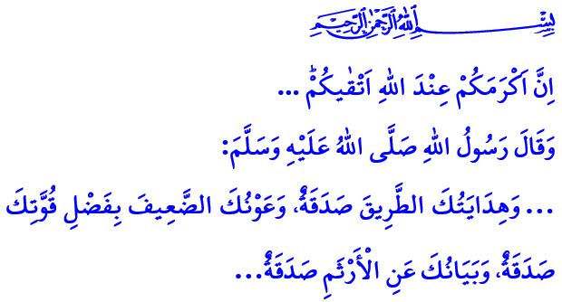
ENGEL OLMA, FARKINDA OL
Muhterem Müslümanlar!
Cenâb-ı Hak, Kur’an-ı Kerim’de şöyle buyurmaktadır: لَقَدْ خَلَقْنَا الْاِنْسَانَ ف۪ٓي اَحْسَنِ تَقْو۪يمٍۘ “Biz, insanı gerçekten en güzel biçimde yarattık.” وَلَقَدْ كَرَّمْنَا بَن۪ٓي اٰدَمَ “Andolsun biz insanoğlunu şerefli kıldık.”
Bu ayet-i kerimeler bize insanın en güzel şekilde yaratıldığını haber vermektedir. Onun canlılar arasında saygın bir yere sahip olduğunu hatırlatmaktadır. Ancak, insanın saygınlığı, bedenî özelliklerinde, makam ve şöhretinde, mal ve mülkünün çokluğunda değildir. Dinin emir ve tavsiyelerine uyma, haram ve günahlardan kaçınma hususunda gösterdiği sorumluluk bilincinde, yani takvasındadır. Nitekim Yüce Rabbimiz şöyle buyurmaktadır: “Allah katında en değerli olanınız O’na itaatsizlikten en çok sakınanınızdır…”
Aziz Müminler!
İslam’a göre fiziksel açıdan sağlıklı olmak bir üstünlük vesilesi değildir. İnsanların doğuştan gelen ya da sonradan karşılaştıkları engellilik durumları, onların saygınlığına asla zarar vermez. Allah Resûlü (s.a.s) bu hakikati şöyle ifade etmektedir: “Allah, sizin görünüşünüze ve mallarınıza bakmaz, O ancak kalplerinize ve amellerinize bakar.”
Kıymetli Müslümanlar!
Bütün insanlara olduğu gibi engelli insanlarımıza karşı da sevgi, saygı ve sorumluluk bilinciyle davranmak hepimizin görevidir. Engelli kardeşlerimizin ve ailelerinin kalbine bir damla sevinç taşımak en faziletli amellerdendir. Engelli kardeşlerimizin yanlarında olmak, onlara hayatı kolaylaştırmak dini ve insani bir sorumluluktur.
Değerli Müminler!
Sevgili Peygamberimiz (s.a.s), engelli sahabileri hayatın dışında bırakmamış, onlara yeteneklerine uygun görevler vermiştir. Ortopedik engelli Muâz b. Cebel’i Yemen’e vali olarak tayin etmiştir. Görme engelli Abdullah b. Ümmü Mektûm’u Mescid-i Nebevî’nin müezzinliği ile şereflendirmiş, Medine dışına çıktığında yerine yönetici olarak bırakmıştır.
Aziz Müslümanlar!
Resûl-i Ekrem (s.a.s) bir hadislerinde şöyle buyuruyor: مَنْ كَانَ فِى حَاجَةِ أَخِيهِ كَانَ اللّٰهُ فِى حَاجَتِهِ “Kim, kardeşinin ihtiyacını giderirse Allah da onun ihtiyacını giderir.” O halde geliniz, engelli kardeşlerimizin hayata dört elle sarılmaları ve geleceğe umutla bakabilmeleri için sorumluluklarımızın idrakinde olalım. Engelleri nedeniyle, fiziksel, psikolojik ve sosyal açıdan zorluklar yaşayan kardeşlerimizle içten ve samimi bir yakınlık kuralım. Engelli kardeşlerimizin hayatlarını zorlaştıran bütün engelleri hep birlikte ortadan kaldıralım. Onlara hayatı kolaylaştıralım. Yollarımızı, sokaklarımızı, binalarımızı ve bütün hayat alanlarımızı engelli kardeşlerimizin kullanabileceği şekilde planlamaya özen gösterelim. Engelli rampalarını ve kaldırımlarda bulunan yürüyüş bantlarını işgal etmekten kaçınalım. Engellilere ayrılan otoparklara araçlarımızı park etmeyelim. Onlara zorluklar yaşatan kimseler olmayalım. Unutmayalım ki insan olma açısından engelli olmak ve olmamak diye bir fark yoktur. Engelli kardeşlerimiz, eşit kimseler olarak onların farkında olmamızı, insan onuruna yakışır şekilde davranmamızı beklemektedir.
Hutbemi Sevgili Peygamberimiz (s.a.s)’in şu hadis-i şerifiyle bitiriyorum: “Görme engelli bir insana yol göstermen sadakadır. Güçsüz birine yardım etmen sadakadır. Konuşmakta güçlük çekenin meramını ifade etmen sadakadır.”

Tîn, 95/4.
İsrâ, 17/70.
Hucûrât 49/13.
Müslim, Birr, 34.
Müslim, Birr, 58.
İbn Hanbel, V, 152. Din Hizmetleri Genel Müdürlüğü

